Приложение № 5 към чл. 4, ал. 1
Наредбата за условията и реда за извършване на оценка на въздействието върху околната среда (Наредба за ОВОС)
(Ново - ДВ, бр. 12 от 2016 г., в сила от 12.02.2016 г., изм. и доп. - ДВ, бр. 3 от 2018 г., изм. - ДВ, бр. 31 от 2019 г., в сила от 12.04.2019 г., доп. - ДВ, бр. 67 от 2019 г., в сила от 28.08.2019 г.)

ДО
Г-Н ИВАЙЛО ЙОТКОВ
ДИРЕКТОР НА РИОСВ
ПЛОВДИВ

УВЕДОМЛЕНИЕ
за инвестиционно предложение
от Община Карлово, представлявана от
Д-Р ЕМИЛ СТАНЕВ КАБАИВАНОВ –КМЕТ НА ОБЩИНА КАРЛОВО, :
(име, адрес и телефон за контакт)
(седалище)

УВАЖАЕМИ ГОСПОДИН ЙОТКОВ,

Уведомявам Ви, че Община Карлово има следното инвестиционно предложение ЗА ИЗГРАЖДАНЕ НА :
„Площадка за разделно събиране и третиране на строителни отпадъци“ в имот с идентификатор № 24241.330.708, с. Дъбене , общ. Карлово,с площ 39 163 кв.м. местност „Мранчево“ по КККР на с. Дъбене.
Характеристика на инвестиционното предложение:
- Резюме на предложението:
Община Карлово възнамерява да изгради съоръжение за третиране на строителни отпадъци от разрушаване на сгради. На площадката ще се осъществява третиране на строителни отпадъци, като ще се извличат подлежаща на рециклиране и последващо използване строителни отпадъци. С реализиране на проекта ще се допринесе за постигнане целите по чл. 32 от Закона за управление на отпадъците, относно рециклиране на строителните отпадъци заложени в Закона за управление на отпадъците и екологосъобразното им обезвреждане.
Имот с идентификатор 24241.330.708, по КККР на с. Дъбене е с трайно предназначение Урбанизирана територия, за който решението за промяна на предназначението на земеделската земя е загубило правно действие. Целта на настоящата процедура е да се потвърди загубилото правно действие решение.
За промяна на предназначението на имот с идентификатор 24241.300.708, по ККР на с. Дъбене, вече има издадено Решение № ПВ-49-ПР/2012 г. на Директора на РИОСВ Пловдив, за „Изграждане на регионално съоръжение за третиране на строителни отпадъци и отпадъци от разрушаване на сгради“ . Промяната на инвестиционното предложение се отнася до това, че съоръжението ще обслужва нуждите на Община Карлово, а не регионалното сдружение за управление на отпадъците и процента на отделен рециклируем отпадък ще достига до 90, благодарение на по-съвременна трошачна техника.
(посочва се характерът на инвестиционното предложение, в т.ч. дали е за ново инвестиционно предложение и/или за разширение или изменение на производствената дейност съгласно приложение № 1 или приложение № 2 към Закона за опазване на околната среда (ЗООС.

- Описание на основните процеси, капацитет, обща използвана площ; необходимост от други свързани с основния предмет спомагателни или поддържащи дейности, в т.ч. ползване на съществуваща или необходимост от изграждане на нова техническа инфраструктура (пътища/улици, газопровод, електропроводи и др.), предвидени изкопни работи, предполагаема дълбочина на изкопите, ползване на взрив:

За достъп до площадката ще се използва съществуващата инфраструктура и няма да се изгражда нова. Достъпът до площадката ще се осъществява по съществуващ път с асфалтобетонова настилка с широчина 6 метра - поземлен имот с идентификатор 24241.330.338, област Пловдив, община Карлово, с. Дъбене, м. МРАНЧЕВО, вид собств. Общинска публична, вид територия Земеделска, НТП За селскостопански, горски, ведомствен път, площ 4371 кв. м, стар номер 000338,
За избраната площадка е изготвен ПУП, одобрен от Община Карлово.
Имот с идентификатор 24241.330.708, по КККР на с. Дъбене е с площ площ 39163 кв. м, На площадката ще бъдат обособени:
- административно – битова сграда.
- Автомобилна везна;
- Площадка за несортирани строителни отпадъци;
- Зона за сортиране;
- Трошачно-пресовна инсталация;
- Клетки за съхранение на тухли, керемиди, асфалтови отпадъци, дървени отпадъци;
- Депо за неоползотворяеми строителни отпадъци;
- Депо за почвени материали;
- Ретензионен басейн, който ще подсигурава вода за оросителната инсталация;
- Ограда от поцинкавана мрежа.
В близост до входа на площадката ще бъде поставено КПП, автомобилна везна 60 т. и административно-битовата сграда. При контролно-пропускателния пункт ще се извършва оглед и контрол на постъпващите отпадъци. Автомобилната везна ще измерва постъпващите строителни отпадъци.
Площадката за несортираните отпадъци се намира в блидост до входа на автомобилната везна. В зоната за сортиране се отделят тухли, керемиди, асфалтови отпадъци и дървени отпадъци. Те се събират в клетки за временно съхранение.
В средната част на площадската се намира трошачно-пресовната инсталация.
Натрошените отпадъци предназначени за продаване се натоварват с челен товарач.

3. Връзка с други съществуващи и одобрени с устройствен или друг план дейности в обхвата на въздействие на обекта на инвестиционното предложение, необходимост от издаване на съгласувателни/разрешителни документи по реда на специален закон, орган по одобряване/разрешаване на инвестиционното предложение по реда на специален закон:
Обекта е съседен на Центъра за третиране на смесени битови отпадъци, което ще доведе до създаване на цялостна визия за предварителното третиране както на смесени битови отпадъци, чрез сепариране, така и на строителните отпадъци. След издаване на Вашето решение, предстои утвърждаване на площадка и потвърждаване на загубилото правно действие решение за промяна предназначението на земеделска земя от Министерство на земеделието.
За имота със Заповед № 657/17.04.2013 г. на Кмета на Община Карлово е утвърден ПУП – план за регулация и застрояване.

4. Местоположение:
(населено място, община, квартал, поземлен имот, като за линейни обекти се посочват засегнатите общини/райони/кметства, географски координати или правоъгълни проекционни UTM координати в 35 зона в БГС2005, собственост, близост до или засягане на елементи на Националната екологична мрежа (НЕМ), обекти, подлежащи на здравна защита, и територии за опазване на обектите на културното наследство, очаквано трансгранично въздействие, схема на нова или промяна на съществуваща пътна инфраструктура)

Имот с идентификатор 24241.330.708, по КККР на с. Дъбене е с трайно предназначение Урбанизирана територия, за който решението за промяна на предназначението на земеделската земя е загубило правно действие. Целта на настоящата процедура е да се потвърди загубилото правно действие решение.
Поземлен имот 24241.330.708, област Пловдив, община Карлово, с. Дъбене, м. МРАНЧЕВО, вид собств. Общинска публична, вид територия Урбанизирана, НТП Депо за индустриални отпадъци, площ 39163 кв. м, стар номер 000708,
Заповед за одобрение на КККР № РД-18-613/04.09.2019 г. на изпълнителен директор на АГКК
Координати Х 4718869 Y 44194 ККС 2005

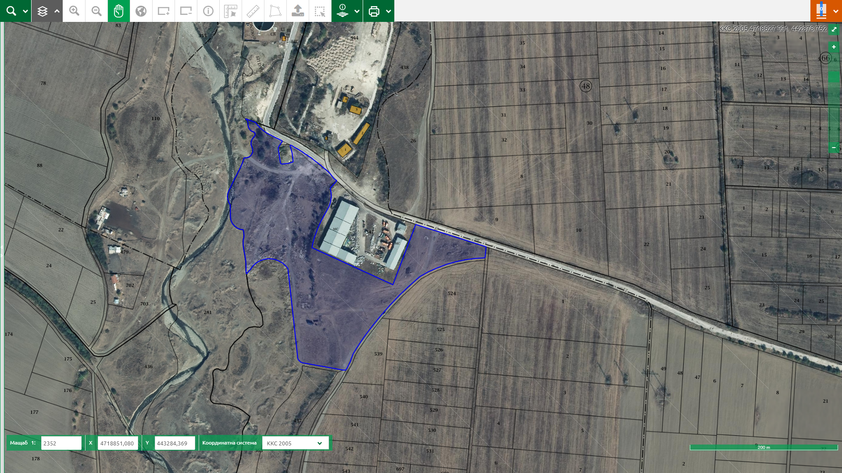

5. Природни ресурси, предвидени за използване по време на строителството и експлоатацията:
(включително предвидено водовземане за питейни, промишлени и други нужди - чрез обществено водоснабдяване (ВиК или друга мрежа) и/или водовземане или ползване на повърхностни води и/или подземни води, необходими количества, съществуващи съоръжения или необходимост от изграждане на нови)

По време на строителството ще се ползва минимално количество инертни материали /пясък , чакъл/, цимент, арматурно желязо, вода, дървен материал и др.
По време на експлоатацията:
Захранването на площадката с питейна и противопожарна вода ще се осъществява от съществуващ питеен водопровод, който захранва сградите в съседния имот, общинска собственост.
Електрозахранването ще се осъществи, чрез разположен от източната страна далекопровод.

6. Очаквани вещества, които ще бъдат емитирани от дейността, в т.ч. приоритетни и/или опасни, при които се осъществява или е възможен контакт с води:
В хода на есксплоатацията на обекта не се предвижда значително замърсяване и дискомфорт на околната среда.
Няма да се емитират опасни вещества.

7. Очаквани общи емисии на вредни вещества във въздуха по замърсители:
Вследствие от експлоатацията на площадката, за третиране на строителни отпадъци не се очаква отделяне на емисии от вредни вещества във въздуха, които да доведат до замърсяване на околната среда.

8. Отпадъци, които се очаква да се генерират, и предвиждания за тяхното третиране:
От жизнената дейност на работещите на площадката ще се генерират смесени битови отпадъци с код 20 03 01.
Площадката ще приема за предварително третиране неопасни отпадъци от строителство и събаряне от група 17 .

9. Отпадъчни води:
Отпадъчните води от битово-фекален характер ще се заустват във вадоплътна яма, която переодично ще се извозва.
Инфилтратните води, акумулирани в ретензионния басейн ще се използват за оросяване на депонираните строителни отпадъци.
(очаквано количество и вид на формираните отпадъчни води по потоци (битови, промишлени и др.), сезонност, предвидени начини за третирането им (пречиствателна станция/съоръжение и др.), отвеждане и заустване в канализационна система/повърхностен воден обект/водоплътна изгребна яма и др.)

10. Опасни химични вещества, които се очаква да бъдат налични на площадката на предприятието/съоръжението:
На площадката ще се провежда стриктен контрол на постъпващите отпадъци, благодарение на което няма да има опасни химични вещества.

(в случаите по чл. 99б от ЗООС се представя информация за вида и количеството на опасните вещества, които ще са налични в предприятието/съоръжението съгласно приложение № 1 към Наредбата за предотвратяване на големи аварии и ограничаване на последствията от тях)

І. Моля да ни информирате за необходимите действия, които трябва да предприемем, по реда на глава шеста от ЗООС.
 Моля на основание чл. 93, ал. 9, т. 1 от ЗООС да се проведе задължителна ОВОС, без да се извършва преценка.
 Моля, на основание чл. 94, ал. 1, т. 9 от ЗООС да се проведе процедура по ОВОС и/или процедурата по чл. 109, ал. 1 или 2 или по чл. 117, ал. 1 или 2 от ЗООС.
ІІ. Друга информация (не е задължително за попълване)
  Моля да бъде допуснато извършването само на ОВОС (в случаите по чл. 91, ал. 2 от ЗООС, когато за инвестиционно предложение, включено в приложение № 1 или в приложение № 2 към ЗООС, се изисква и изготвянето на самостоятелен план или програма по чл. 85, ал. 1 и 2 от ЗООС) поради следните основания (мотиви):
……...
Прилагам:
1. Документи, доказващи обявяване на инвестиционното предложение на интернет страницата на възложителя, ако има такава, и чрез средствата за масово осведомяване или по друг подходящ начин съгласно изискванията на чл. 95, ал. 1 от ЗООС- копие от съобщение.
2. Други документи по преценка на уведомителя:
2.1. Копие на Решение № ПВ-49-ПР/2012 г. на Директора на РИОСВ Пловдив
2.2. Копие на актуална скица и акт за собственост.
3. Електронен носител - 1 бр.
4. Желая писмото за определяне на необходимите действия да бъде издадено в електронна форма и изпратено на посочения адрес на електронна поща.

С УВАЖЕНИЕ,

Д-Р ЕМИЛ КАБАИВАНОВ
КМЕТ НА ОБЩИНА КАРЛОВО

Съгласували:
Николай Цветков -Зам. - кмет на Община Карлово

Йордан Халаджов -Директор на дирекция „Специализирана администрация“

Юрист:

Изготвил:
Милена Ковачева-н-к на отдел ЕУО и ПР

